Учащиеся 7 класса, посетили библиотечный урок, посвященный большому празднику, который отмечает великий город, город воспетый поэтами и писателями, город-музей, город-герой, город - труженик, город, который выстоял в годы ВОВ блокаду и не сдался, город, о котором говорят, что это душа России.
Дети читали стихотворения, посвященные этому событию, просмотрели компьютерную презентацию. Символом мероприятия стал – черный хлеб, символизирующий жизнь и победу.
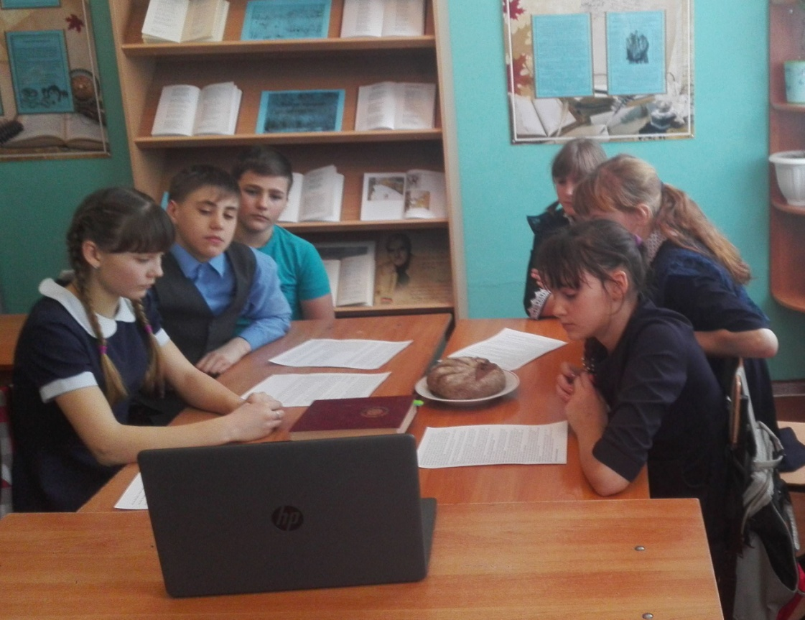
Учащиеся третьих и пятых классов активно участвовали в беседе «Непокоренный Ленинград», прослушали детскую аудиокнигу - дневник Тани Савичевой.
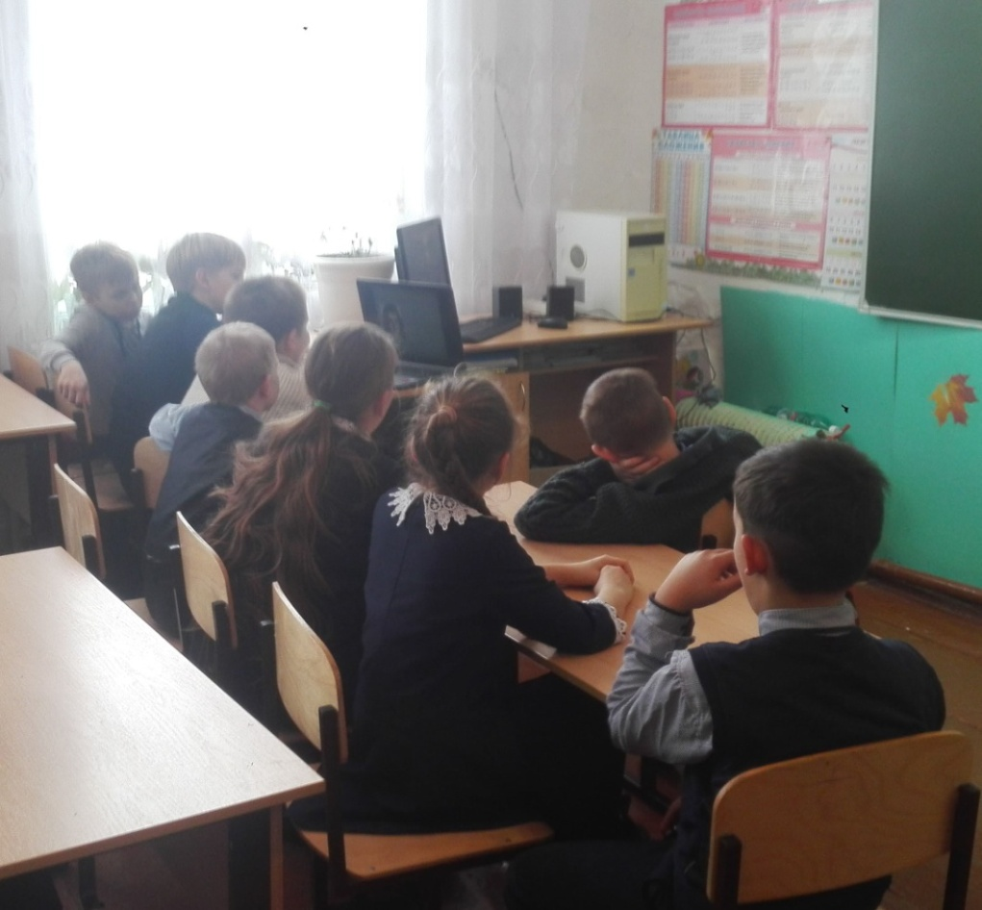
Школьный библиотекарь: Ф.Ф.Кузьмина

